 | 水  Water | 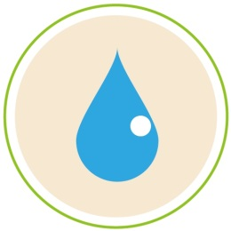

目標
- 調查學校的水資源使用，找出可以節水的空間，並養成良好的用水習慣。
- 記錄並分析水資源資料。

聯合國永續發展目標
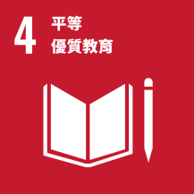 | 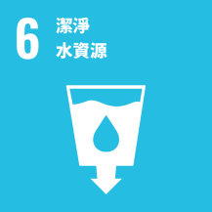 | 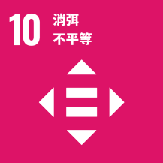 | 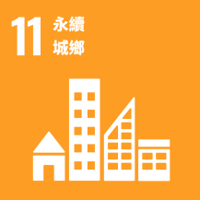 | 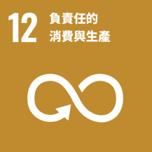 | 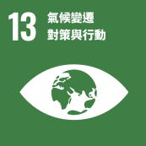
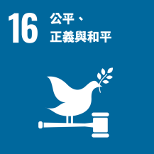 | 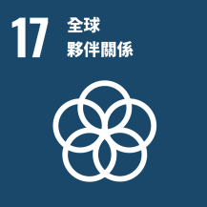

相關環境路徑
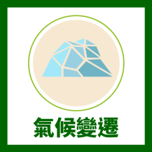 | 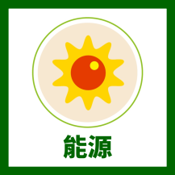 | 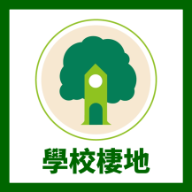

相關課程
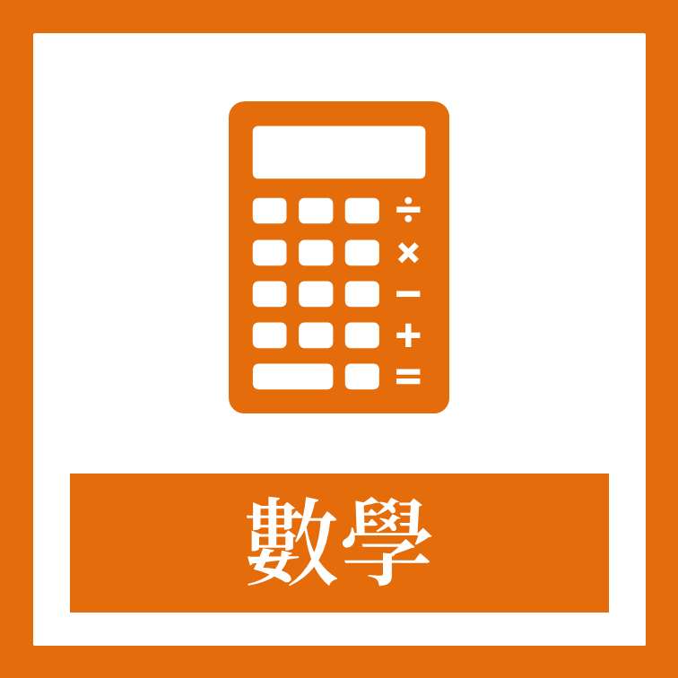 | 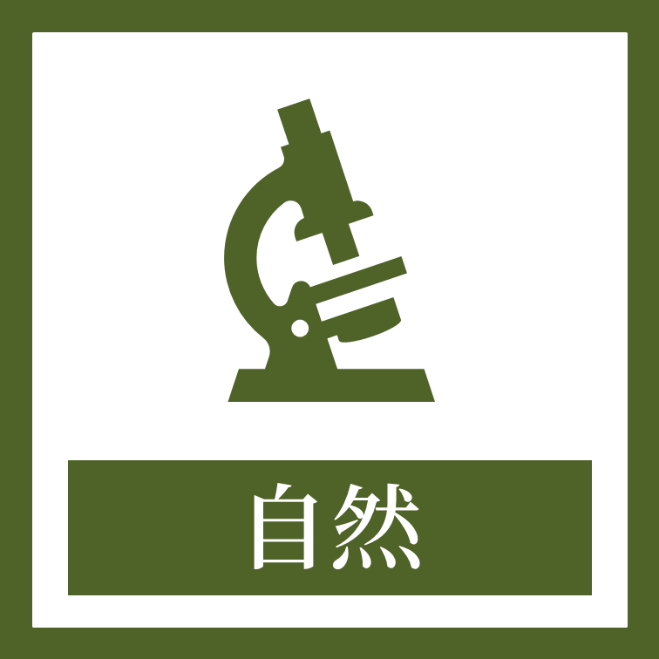 | 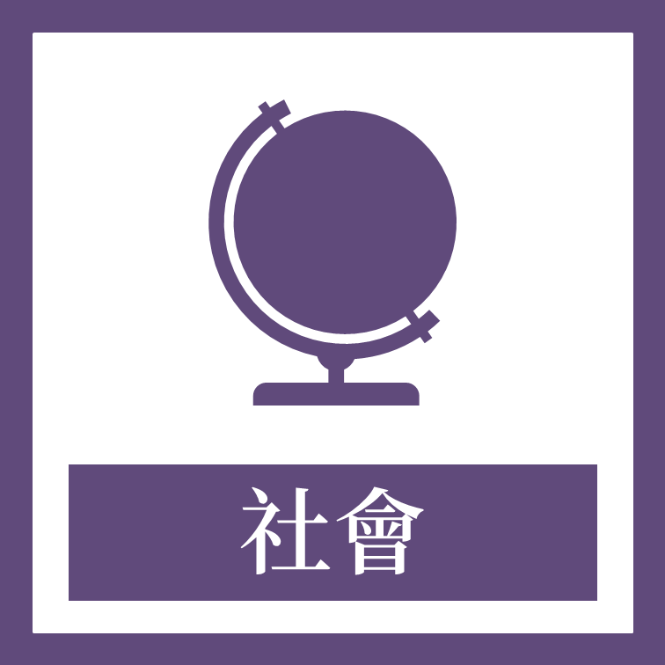

學校名稱
檢視時間 |  |  | / |  |  | / |  |  | ~ |  |  | / |  |  | /
負責老師
檢視人員
序 | 班級 |  |  | 姓名 |  |  |  | 序 |  | 班級 |  |  |  | 姓名
1 |  |  |  |  |  |  |  | 13
2 |  |  |  |  |  |  |  | 14
3 |  |  |  |  |  |  |  | 15
4 |  |  |  |  |  |  |  | 16
5 |  |  |  |  |  |  |  | 17
6 |  |  |  |  |  |  |  | 18
7 |  |  |  |  |  |  |  | 19
8 |  |  |  |  |  |  |  | 20
9 |  |  |  |  |  |  |  | 21
10 |  |  |  |  |  |  |  | 22
11 |  |  |  |  |  |  |  | 23
12 |  |  |  |  |  |  |  | 24

項目一、校園用水檢視
- 校園用水的取得方式？（複選） | ◻自來水（請接第２題回答）  ◻地下水（請接第3題回答）  ◻其他： （請接第3題回答）
- 學校使用自來水，
平均每年用水量為 度(m3)、平均每年水費為 元。
- 學校使用非自來水，  是否有方法測量用水量？ | ◻是（請接第4題回答）  ◻否（請接第６題回答）
- 學校使用非自來水，平均每年用水量為 公升。
- 學校使用非自來水，是否有自行檢驗或委託他人檢驗水質？ |  | ◻是 ◻否
- 學校使用非自來水，  其主要用途為？（複選） | ◻廁所用水 ◻澆灌  ◻打掃 ◻其他：
- 校園污水的最終處理方式為？  （複選） | ◻排入污水下水道  ◻化糞池  ◻建築污水處理設施  ◻其他：
- 學校是否設置化學實驗室？ | ◻是（請接第9題回答）  ◻否（請接第10題回答）
- 實驗室中的化學品及使用過後的廢液，  是否有妥善的儲存或回收？ |  | ◻是 ◻否
- 學校是否設置游泳池？ | ◻是（請接第11題回答）  ◻否（完成）
- 游泳池的容量為 ，平均每年換水頻率為 次。
項目二、校園一般生活用水設施統計
地點 | 水龍頭 |  | 馬桶 |  | 小便斗 |  | 蓮蓬頭
地點 | 省水 | 一般 | 省水 | 一般 | 省水 | 一般 | 蓮蓬頭
教室301旁女廁 |  | 6 (1) |  | 6 |  |  | 1
說明：請填寫每個地點的器材數量，若有漏水情形則在旁邊以括弧表示。
範例：教室301旁女廁，有6個一般的水龍頭，其中1個在漏水，則以6(1)表示。
註：如本表不足使用，可自行新增。

